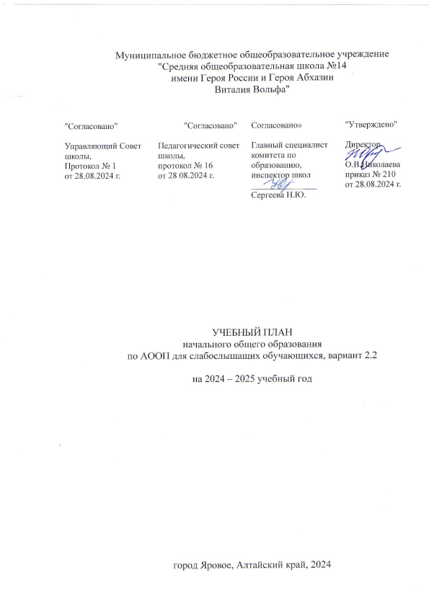

Пояснительная записка

Учебный план начального общего образования для слабослышащих обучающихся (вариант 2.2) муниципального бюджетного общеобразовательного учреждения "Средняя общеобразовательная школа №14 имени Героя России и Героя Абхазии Виталия Вольфа" (далее - учебный план), реализующего адаптированную образовательную программу начального общего образования, соответствующую ФГОС НОО (приказ Министерства просвещения Российской Федерации от 31.05.2021 № 286 «Об утверждении федерального государственного образовательного стандарта начального общего образования»), фиксирует общий объём нагрузки, максимальный объём аудиторной нагрузки обучающихся, состав и структуру предметных областей, распределяет учебное время, отводимое на их освоение по классам и учебным предметам.

Учебный план является частью адаптированной основной образовательной программы муниципального бюджетного общеобразовательного учреждения "Средняя общеобразовательная школа №14 имени героя России и Героя Абхазии Виталия Вольфа", разработанной в соответствии с ФГОС начального общего образования, с учетом Федеральной адаптированной образовательной программы начального общего образования, и обеспечивает выполнение санитарно-эпидемиологических требований СП 2.4.3648-20 и гигиенических нормативов и требований СанПиН 1.2.3685-21.

Учебный год в муниципальном бюджетном общеобразовательном учреждении "Средняя общеобразовательная школа №14" начинается 02.09.2024 и заканчивается 26.05.2025.

Продолжительность учебного года во 2-4 классах – 34 учебных недели.

Максимальный объем аудиторной нагрузки обучающихся составляет во 2 – 4 классах – 23 часа в неделю.

Образовательная недельная нагрузка распределяется равномерно в течение учебной недели, при этом объем максимально допустимой нагрузки в течение дня составляет:

* для обучающихся 2-4 классов - не более 5 уроков.

Распределение учебной нагрузки в течение недели строится таким образом, чтобы наибольший ее объем приходился на вторник и (или) среду. На эти дни в расписание уроков включаются предметы, соответствующие наивысшему баллу по шкале трудности либо со средним баллом и наименьшим баллом по шкале трудности, но в большем количестве, чем в остальные дни недели.

Изложение нового материала, контрольные работы проводятся на 2 - 4-х уроках в середине учебной недели. Продолжительность урока (академический час) составляет 40 минут, за исключением 1 класса.

С целью профилактики переутомления в календарном учебном графике предусматривается чередование периодов учебного времени и каникул. Продолжительность каникул в течение учебного года составляет не менее 30 календарных дней, летом — не менее 8 недель.

Учебные занятия проводятся по пятидневной учебной неделе.

Учебный план состоит из двух частей — обязательной части и части, формируемой участниками образовательных отношений. Обязательная часть учебного плана определяет состав учебных предметов обязательных предметных областей.

Вариант 2.2 предполагает, что обучающийся с нарушенным слухом (слабослышащий, позднооглохший, перенесший операцию кохлеарной имплантации) получает **образование, сопоставимое по итоговым достижениям к моменту завершения школьного обучения с образованием нормативно развивающихся сверстников** в условиях, учитывающих его общие и особые образовательные потребности, индивидуальные особенности.

Вариант 2.2 предполагает реализацию двух вариантов учебных планов, учитывающих особенности общего и речевого развития обучающихся на начало обучения: вариант 1 учебного плана рассчитан на четыре года обучения, **вариант 2 рассчитан на пролонгированные сроки обучения на уровне начального общего образования - пять лет обучения** или шесть лет обучения.

Обязательная часть учебного плана определяет состав учебных предметов, обязательных предметных областей, которые должны быть реализованы во всех имеющих государственную аккредитацию образовательных организациях, реализующих АООП НОО для слабослышащих и позднооглохших обучающихся, и учебное время, отводимое на их изучение по годам обучения.

Обязательная часть учебного плана отражает содержание образования, которое обеспечивает достижение важнейших целей современного начального общего образования:

формирование гордости за свою страну, приобщение к общекультурным, национальным и этнокультурным ценностям;

готовность обучающихся с нарушениями слуха к продолжению образования на последующем уровне образования;

формирование здорового образа жизни, элементарных правил поведения в экстремальных ситуациях;

личностное развитие обучающегося в соответствии с его индивидуальностью;

минимизацию негативного влияния нарушения слуха на развитие обучающегося и профилактику возникновения вторичных отклонений.

грамматического строя речи" (2 часа);

Часть учебного плана, формируемая участниками образовательных отношений, включает:

факультативные курсы, обеспечивающие реализацию индивидуальных особых образовательных потребностей обучающихся с нарушениями слуха;

внеурочную деятельность, реализующуюся посредством таких направлений работы, как духовно-нравственное, социальное, общеинтеллектуальное, общекультурное, спортивно-оздоровительное, и обеспечивающую личностное развитие обучающихся с нарушениями слуха;

коррекционно-развивающую область, коррекционные курсы которой направлены на минимизацию негативного влияния нарушения слуха на результат обучения и профилактику возникновения вторичных отклонений в развитии.

Коррекционно-развивающая область включает следующие коррекционные курсы: "Формирование речевого слуха и произносительной стороны устной речи", "Музыкально-ритмические занятия", "Развитие слухового восприятия и техника речи", которые являются обязательными.

Часы коррекционно-развивающей области, не входят в предельно допустимую учебную нагрузку, проводятся во внеурочное время. Реализация данной области осуществляется за счет часов, отводимых на внеурочную деятельность (количество часов на коррекционно-развивающую область должно быть не менее 5 часов в неделю в течение всего срока обучения) (пункт 3.4.16 Санитарно-эпидемиологических требований).

Набор учебных предметов, их соотношение по годам обучения предусматривает оптимальную нагрузку обучающихся на каждом году обучения, обеспечивает качественное усвоение учебных предметов.

Продолжительность урока со 2- го класс - 40 минут. Продолжительность перемен между уроками 10 минут, после 2-го и 3-го уроков - по 20 минут.

Продолжительность индивидуального коррекционного занятия составляет 20 минут.

Со второго класса задания по предметам рекомендуется предлагать по принципу "минимакс": часть задания по предмету обязательна для выполнения, часть - по желанию обучающегося. Время выполнения домашнего задания не должно превышать границ, которые предусмотрены Гигиеническими нормативами и Санитарно-эпидемиологическими требованиями.

Общее время выполнения заданий по всем учебным предметам (вместе с чтением) в 3-м классе - до 1,5 часов (90 минут), с 4-го - до 2 часов (120 минут).

Расписание уроков составляется отдельно для обязательной, внеурочной деятельности (в том числе коррекционно-развивающей области). Между последним уроком и началом внеурочной деятельности рекомендуется устраивать перерыв продолжительностью не менее 45 минут.

Количество часов, отводимых в неделю на занятия внеурочной деятельностью, составляет не более 10 часов (в том числе из них не менее 5 часов в неделю на коррекционно-развивающую область в течение всего срока обучения на уровне начального общего образования) и определяется приказом образовательной организации (пункт 3.4.16 Санитарно-эпидемиологических требований).

Федеральный учебный план ФАОП НОО для слабослышащих и позднооглохших обучающихся (вариант 2.2).

Вариант 2.2 предполагает особое структурирование содержания обучения на основе усиления внимания к целенаправленному развитию словесной речи (устной и письменной) при использовании в качестве вспомогательных средств дактилологии и жестовой речи; введение учебных предметов и коррекционных курсов с учётом особых образовательных потребностей обучающихся с нарушениями слуха; **исключение учебных предметов "Иностранный язык" и "Музыка"**, что обусловлено особенностями слухоречевого развития обучающихся с нарушениями слуха; применение как общих, так и специальных методов и приемов обучения.

Предусматривается поэтапное развитие у обучающихся с нарушениями слуха речевой деятельности (чтения, письма, слушания, говорения), речевого поведения; проведение специальной работы по развитию слухового восприятия речи и неречевых звучаний, включая музыку, слухозрительного восприятия устной речи, ее произносительной стороны; развитие познавательной деятельности, эмоционально-волевой и двигательной сфер, формирование социальных компетенций, включая социально-бытовую ориентировку, адекватные отношения с окружающими людьми на основе принятых в обществе морально-этических норм; преодоление коммуникативных барьеров при взаимодействии обучающихся со слышащими людьми (в знакомых ситуациях учебной и внеурочной деятельности, в условиях семейного воспитания), а также с лицами, имеющими нарушение слуха; поддержка эмоционально комфортной образовательной среды. Образовательная деятельность осуществляется в условиях специально педагогически созданной слухоречевой среды (при постоянном пользовании обучающимися различными типами звукоусиливающей аппаратуры с учётом аудиолого-педагогических рекомендаций - индивидуальными слуховыми аппаратами, стационарной аппаратурой коллективного и индивидуального пользования, беспроводной аппаратурой коллективного пользования).

Учебный план АОП НОО для слабослышащих и позднооглохших обучающихся (вариант 2.2).

Вариант № 2

|  |  |  |  |  |  |  |  |  |
| --- | --- | --- | --- | --- | --- | --- | --- | --- |
| Предметные области | Классы  Учебные предметы | Количество часов в неделю | | | | | |  |
| I  доп. | I | II | III | IV | V | Всего |
| Обязательная часть | | | |  | | | |  |
| Русский язык и литературное чтение | Русский язык | 6 | 6 | 4 | 4 | 4 | 4 | 28 |
| Литературное чтение |  |  | 4 | 4 | 4 | 4 | 16 |
| Развитие речи | 4 | 4 | 3 | 3 | 2 | 3 | 19 |
| Предметно-практическое обучение | 1 |  |  |  |  |  | 1 |
| Математика и информатика | Математика | 4 | 4 | 4 | 4 | 4 | 4 | 24 |
| Обществознание и естествознание (Окружающий  мир) | Ознакомление с  окружающим  миром | 2 | 2 | 1 |  |  |  | 5 |
| Окружающий мир |  |  |  | 1 | 1 | 1 | 3 |
| Основы религиозных культур и светской этики | Основы религиозных культур и светской этики |  |  |  |  | 1 |  | 1 |
| Искусство | Изобразительное искусство | 1 | 1 | 1 | 1 | 1 | 1 | 6 |
| Технология | Технология |  | 1 | 1 | 1 | 1 | 1 | 5 |
| Физическая культура | Физическая  культура  (Адаптивная  физическая  культура) | 3 | 3 | 3 | 3 | 3 | 3 | 18 |
| Итого | | 21 | 21 | 21 | 21 | 21 | 21 | 126 |
| Часть учебного плана, формируемая участниками образовательных отношений (при 5-дневной неделе) | |  |  | 2 | 2 | 2 | 2 | 8 |
| Максимально допустимая недельная нагрузка (при 5-дневной учебной неделе) | | 21 | 21 | 23 | 23 | 23 | 23 | 134 |
| Внеурочная деятельность (включая коррекционно-развиваюшую область) | | 10 | 10 | 10 | 10 | 10 | 10 | 60 |
| Коррекционно-развивающая область, из них: | | 6 | 6 | 5 | 5 | 5 | 5 | 32 |
| 1. Формирование речевого слуха и произносительной стороны речи (индивидуальные занятия) | | 3 | 3 | 3 | 3 | 3 | 3 | 18 |
| 2. Развитие слухового восприятия и техника речи (индивидуальные занятия) | | 1 | 1 | 1 |  |  |  | 3 |
| 3. Музыкально-ритмические занятия (фронтальные занятия) | | 2 | 2 | 2 | 2 | 2 | 2 | 6 |
| Другие направления внеурочной деятельности | | 4 | 4 | 4 | 5 | 5 | 5 | 27 |